Portfolio I-Prototyping
Robbe Elsermans - s0220625
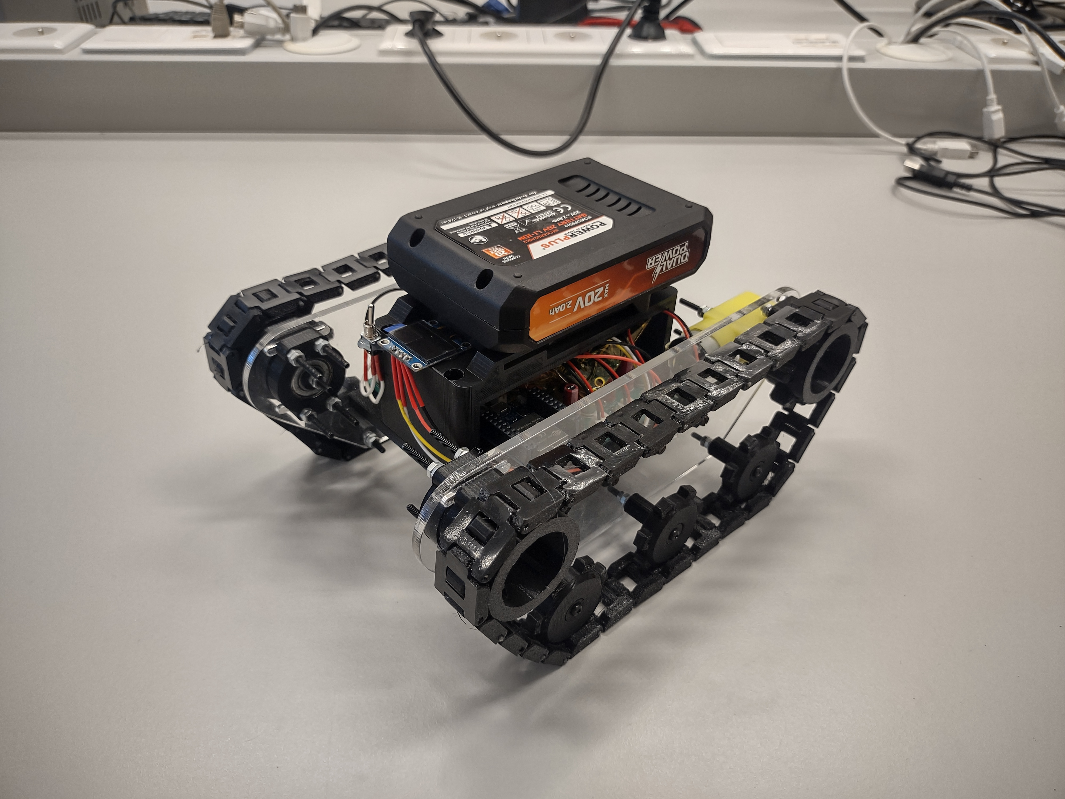

Intro 3
Requirements 3
3D model 4
3D Print 5
Laser Cut 5
Blockschema 5
Componenten 7
Stroom Verbruik 9
Berekeningen 9
Battery voltage scaler 9
Current sensor low-pass filter 10
Current sensor readout 11
Encoder comparator 12
PCB 13
Assemblage en testing 15
I2C bus 16
VCC switch 17
H-Brug 18
Current sensor 19
LP-filter 20
Batterij spanning 21
Software 22

Intro
In dit project voor het van I-Prototyping ga ik een rupsvoertuig grasmachine ontwerpen. Waarom een rupsvoertuig grasmachine?
Een rupsvoertuig is zeer wendbaar in moeilijk bereikbare plaatsen. Echter moet hier soms ook het gras/ struiken worden afgereden. Huidig doen ze dit met bulldozers waardoor de gehele grond afgeschraapt wordt. Dit vernietigt het land waarbij bij het afmaaien, de grond intact blijft.

Requirements
Om het project vlot te kunnen starten, heb ik allereerst een opsomming gemaakt wat het rupsvoertuig grasmachine allemaal nodig kan hebben.
- Actuatoren
  - Motor track links
  - Motor track rechts
  - Motor maai blad
  - Led verlichting
- Sensoren
  - Stroom verbruik
  - Temperatuur
  - Snelheid
  - Locatie
  - Motor Encoder
- Mechanica
  - Rollagers
  - Chassis
  - Trekwielen
  - Volgwielen
  - Rupsband

3D model
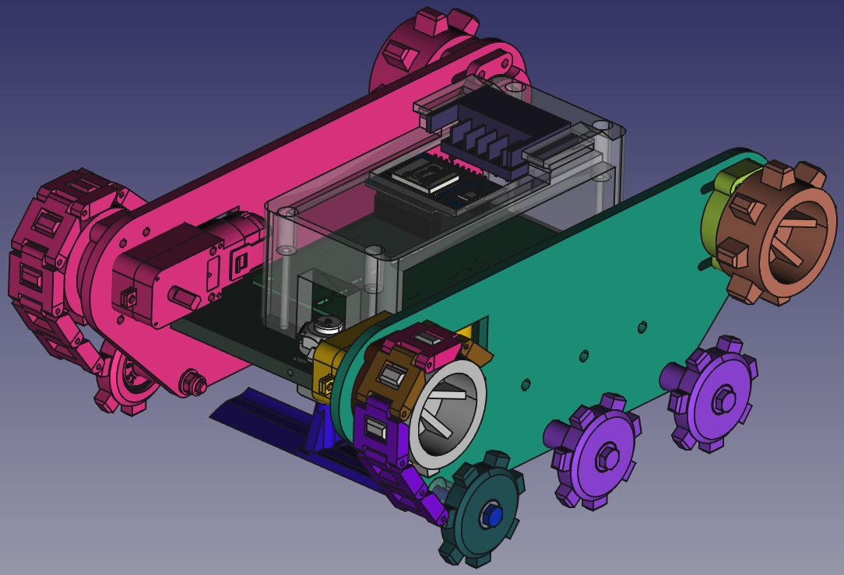
Voor het 3D model heb ik me gebaseerd op rupsbanden van een graafkraan. De rest van het frame is zelf ontworpen.
De software die ik heb gebruikt is FreeCAD, wat ik al enkele jaren gebruik in mijn hobby projecten. In FreeCAD kan ik zowel 3D tekeningen maken om dan later te 3d printen, als 2D tekeningen om te graveren/ kerven. Dit heb ik dus gedaan.
In dit project moest er ook een parametrich design gebruikt worden. Dit is voor het maaiblad ontworpen.
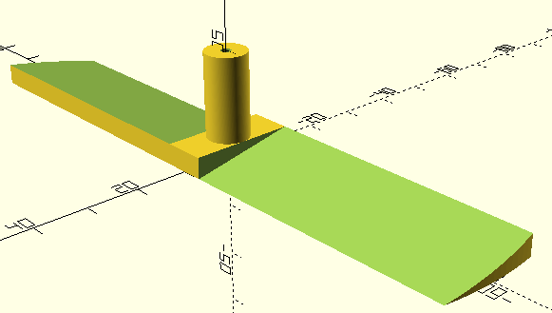
De mechanische componenten zijn zo gekozen dat ze in elke ijzerwinkel te vinden zijn. Behalve de motoren, deze zijn geselecteerd om op 5V te kunnen opereren en die niet te veel vermogen vragen. Hierdoor kan ik componenten gebruiken die in het labo ter beschikking gesteld worden.
De rupsketting, zal een aaneenschakeling worden van deeltjes die de gehele rups maken. Om de rupsketting op spanning te zetten, zal het achterste volgwiel, verschuifbaar zijn om zo de rups aan te spannen.
De grondwielen zijn in dit design zonder enige vering. Dit zou het project complexer maken waar jammer genoeg geen tijd voor is.
De plaat waarop de rups tracks geassembleerd word (links en rechts zijn spiegelbeeld), zal uit Acryl 4mm bestaan die we d.m.v. de laserprinter gaan uitsnijden. Om deze 2 delen te verbinden, maak ik gebruik van een 3d geprinte chassis. Hierop kan de elektronica en batterij(en) gemonteerd worden, alsook de motor om het maai-blad aan te sturen.
Het maai-blad zal tussen de tracks staan, waardoor het gras onder het rupsvoertuig mooi kan worden afgesneden zonder de rupsen of dergelijke te raken.

3D Print
De 3D geprinte onderdelen hebben allen een infill van 15%, 2 muren en 5 boven en onder lagen met een afstand van 0.2mm. Alle onderdelen, behalve de rupsen, zijn in PLA geprint.
Voor de rupsen heb ik voor TPU gekozen omdat deze een elastische eigenschap heeft en ook wat “plakkeriger” is aan ondergronden door deze elasticiteit. Door de elasticiteit, zal het rupsvoertuig mobieler zijn op vlakke ondergronden.
De rupsen zijn aan elkaar geschakeld door kleine stukken filament van 1.75mm.
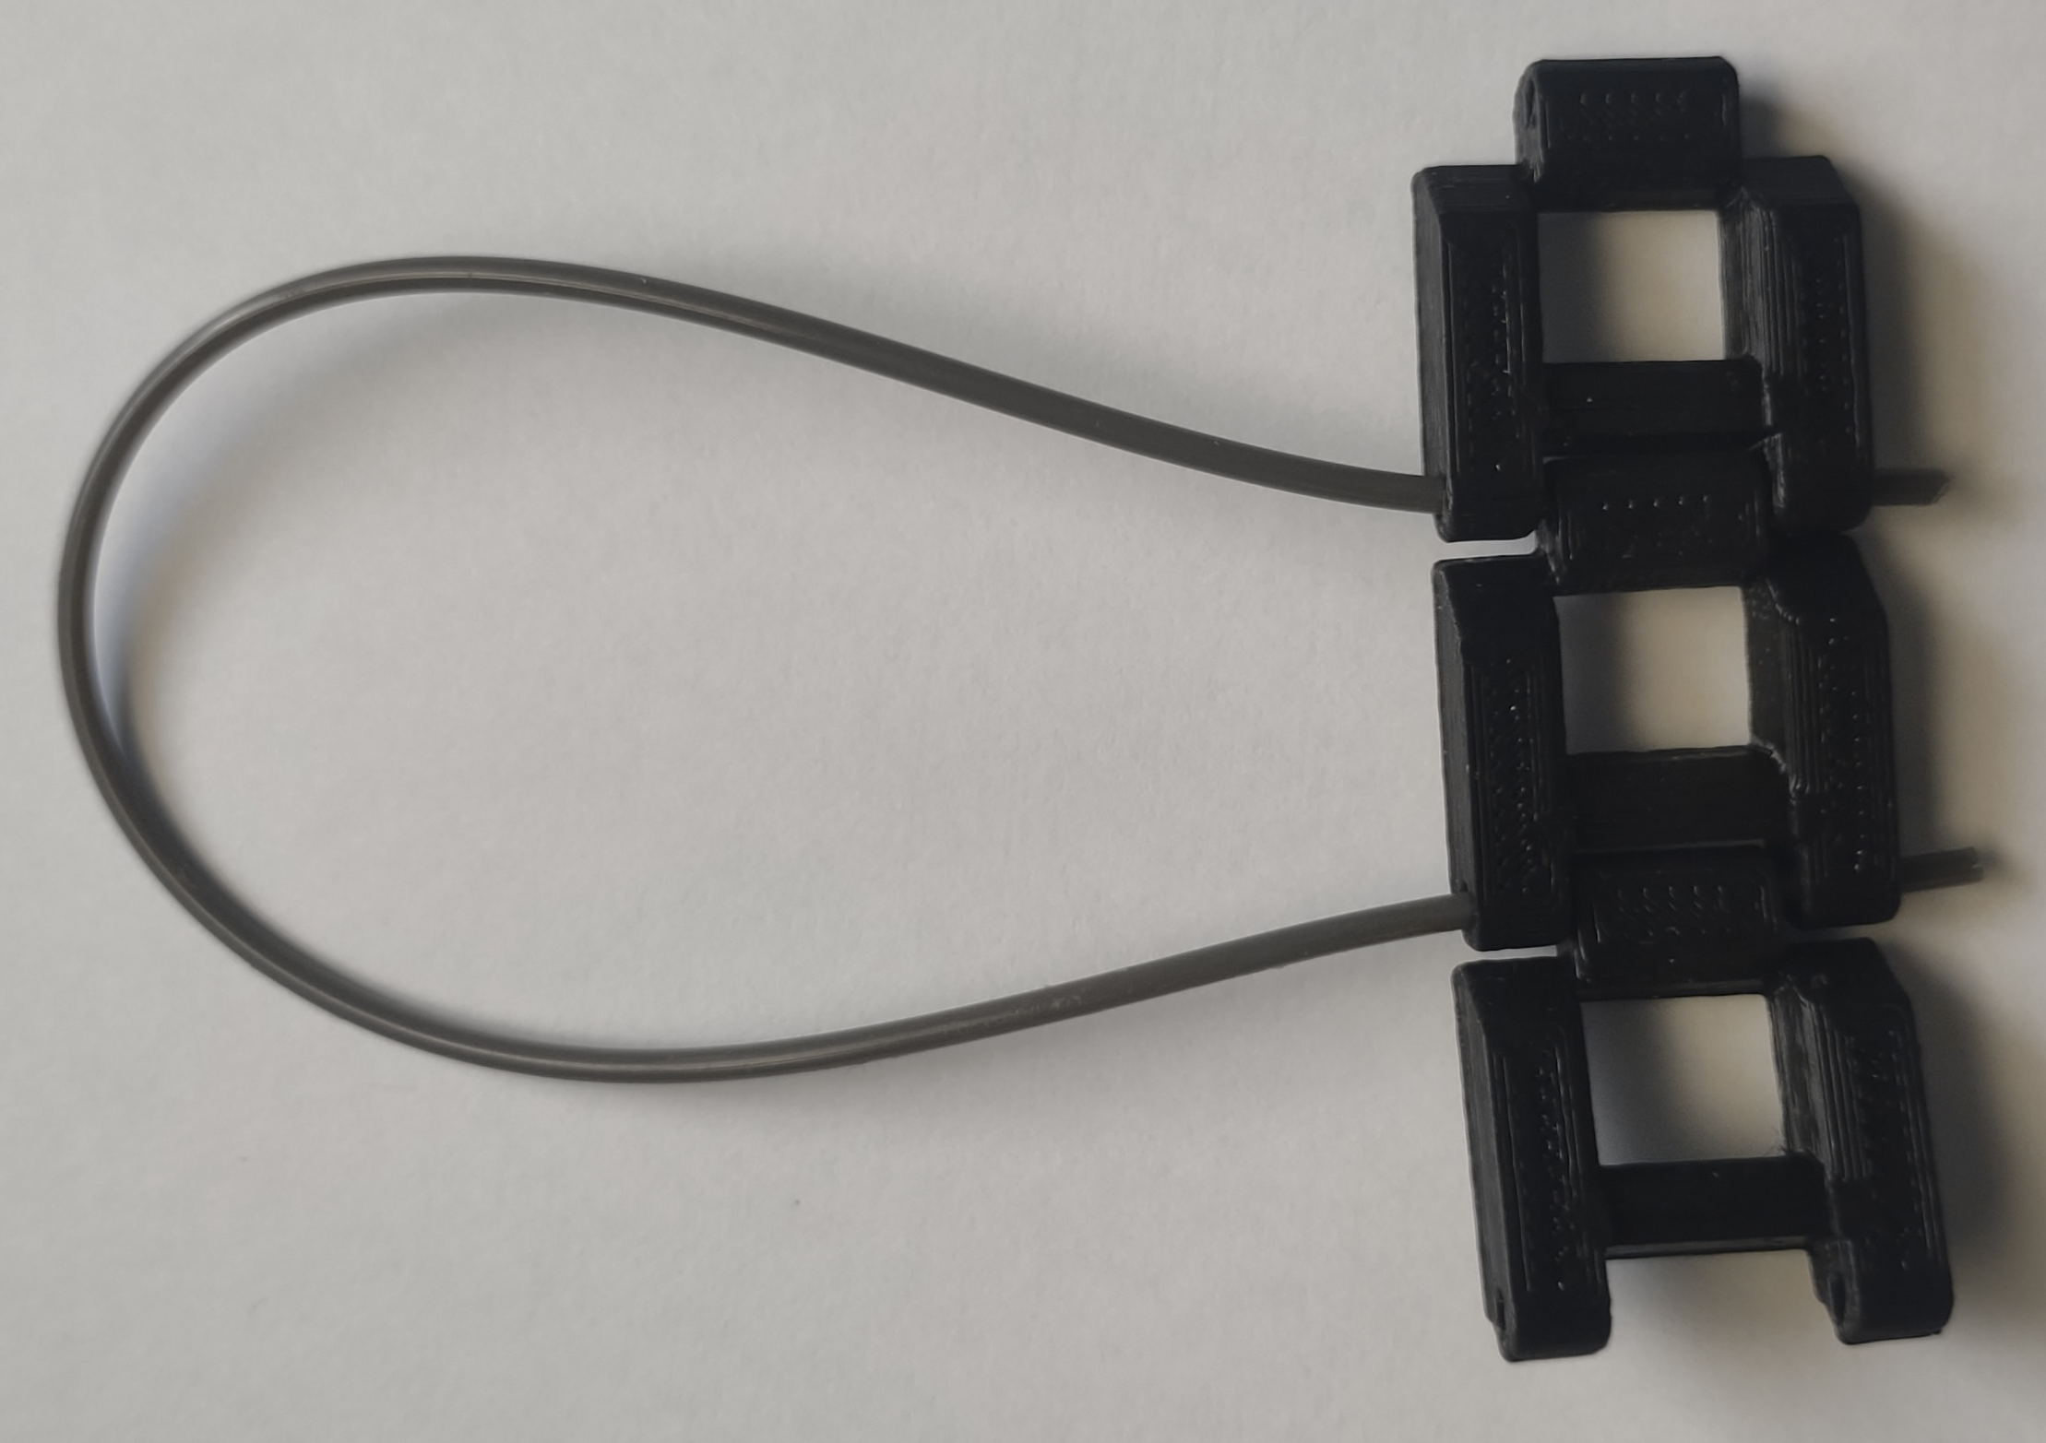

Laser Cut
De laser cut machine is gebruikt om de track assemblage op te bevestigen. Deze is met een snelheid van 15mm/min aan een power van 85% uitgesneden op een Acryl plaat van 4mm dik.
Er werd voor Acryl gekozen omdat deze tegen water kan. Als we gras versnijden, komt er water vrij. MDF kan hier niet goed tegen.

Blockschema
Om een globaal overzicht te bekomen, heb ik een blokschema gemaakt. Hierin duid ik aan welke sensoren en actuatoren ik gebruik en de communicatie tussen deze componenten en de microcontroller.
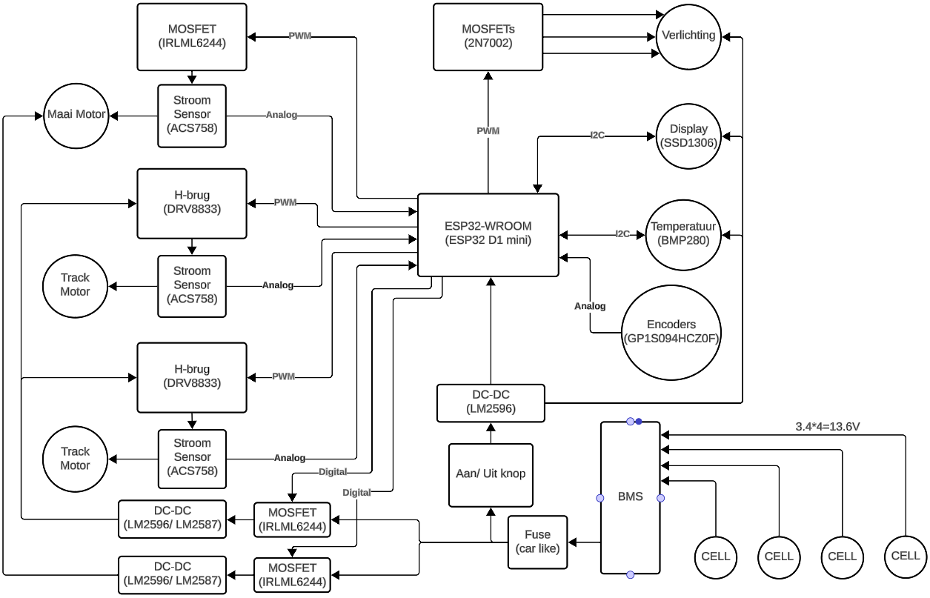

Componenten
Referencie | Waarde | Aantal
C1,C4,C6,C7,C10,C24,C26,C28,C31,C32 | 10n | 10
C2,C16,C17,C18,C19,C20,C21,C22,C23,C25,C27,C33,C34,C39,C40,C41 | 10µ | 16
C3,C35,C36 | 1µ | 3
C5,C11 | 2.2µ | 2
C8,C14 | 100µ | 2
C9,C15 | 407µ | 2
C37 | 470µ | 1
D5 | D | 1
D6,D7,D8,D9 | LED | 4
D10 | D_Schottky | 1
F1 | MCCQ-121 | 1
J1,J2,J3 | LM2596_modul_in | 3
J4 | BMP280_Module | 1
J5 | BMS_input | 1
J6,J11,J12 | LM2596_modul_out | 3
J7 | On/Off_toggle | 1
J8 | SPI_Connector | 1
J9 | SSD1306 | 1
J10 | I2C_Extender | 1
J13,J14 | GP1S094HCZ0F | 2
M1,M2,M3 | Motor_DC | 3
Q3,Q10,Q12,Q13,Q14,Q15 | 2N7002 | 6
Q4,Q11,Q17 | SI2323 | 3
Q5 | IRLML6244 | 1
Q16,Q18 | Si7141DP | 2
R1,R2,R16,R22,R48,R49,R58,R60,R62 | 10k | 9
R3,R6,R7,R8,R9,R18,R19,R20,R21,R23,R25,R37,R38,R39,R41,R42,R43,R44,R45,R46,R47,R55,R66 | 1M | 23
R4,R5,R30,R32,R34,R36 | 120 | 6
R10,R11,R12,R13,R14,R15,R40,R63 | 100k | 8
R17,R52,R53 | 3.3k | 3
R24,R50,R51 | 68k | 3
R26 | R | 1
R27,R28 | 4k7 | 2
R29,R31,R33,R35 | 10M | 4
R54 | 2.2M | 1
R56 | 3.3M | 1
R57,R59,R61 | 12k | 3
R64,R65 | 15k | 2
U1,U5,U11 | TLV2775AIN | 3
U2,U6,U8 | ACS758xCB-050B-PFF | 3
U4,U7 | DRV8833PWP | 2
U9 | esp32-wemos-d1-mini | 1
U10 | PCF8574 | 1

Stroom Verbruik
Component | Maximaal Verbruik (A)
track motor (TT-Motor) | 1.5
track motor (TT-Motor) | 1.5
DC motor 6V | 0.5
Verlichting (LED) | 0.05
Verlichting (LED) | 0.05
Verlichting (LED) | 0.05
Verlichting (LED) | 0.05
Display (SSD1306) | 0.02
Encoder (GP1S094HCZ0F) | 0.05
Encoder (GP1S094HCZ0F ) | 0.05
H-brug (DRV8833) | 0
H-brug (DRV8833) | 0
Totaal | 3.83

De niet vermelde onderdelen hebben zeer kleine stromen die in deze configuratie geen impact hebben.

Berekeningen

Battery voltage scaler
Om de batterij spanning te meten, moeten we gebruik maken van een spanningsdeler.
We gebruiken namelijk een 5C Li-Ion (5 cell) batterij in serie geschakeld waardoor we een maximaal voltage krijgen van .

De ESP32 heeft een maximaal bereik tot .

Om een zekere veiligheid marge te bekomen, gaan we er vanuit dat de maximale batterijspanning is.

Er is dus een spanningsdeler nodig met factor
De spanningsdeler formule is als volgt: .
Stel, we nemen , dan is
Nu voor de E-12 reeks, nemen we 3.3M en 2.2M om uit te komen op 5.5M.

Deze verhoging in waarde, zal de spanning verlagen op de uitgang met een factor.

In code wordt de gemeten spanning dus vermenigvuldigt met

Current sensor low-pass filter
De stroom sensor (met behulp van HALL-effect of elektromagnetisch veld) zal op een PWM gestuurde actuator aangesloten worden. De ingestuurde PWM wordt dus eveneens ingelezen door de sensor. Om de sensor uit te lezen, gaan we dus een analoge filter maken die ons signaal frequentie bereik beperkt van 0Hz tot 50Hz.

Hiermee merken we nog steeds verschillen op die tot en met veranderen.

We bepalen de nodige weerstand in de RC-filter.

met en wordt dit
Of in E-12 reeks . Wat een cut-off frequentie heeft van .

Current sensor readout
De stroom sensor geeft een spanning die lineair verloopt met de gemeten stroom.
Bij 0A, is er een spanning van waarbij dus .
Per ampère gemeten, komt hier 40mV bij. Dus algemeen . Deze kan dus zowel positief als negatieve stroom (inverse stroomzin) meten.

Doordat de ESP32, met zijn 12-bit ADC, een resolutie heeft van zou deze maar een stroom van per verschil in bit kunnen meten. Dit is een te kleine resolutie.

We gaan dus de resolutie terugschroeven naar wat het volgende geeft:

Met een differentieel versterker, kunnen we de verschilspanning opmeten. We nemen een versterking van 1. Nadien plaatsen we een niet-inverterende versterker met factor 10.

Deze brengt de spanning van maximaal naar .
Nu hebben we een een stroom van per verschil in bit dat we kunnen meten.

Voor de differentieel versterker, nemen we vier dezelfde weerstanden van 100k. Voor de referentie spanning van of , gebruiken we een spanning deler met hoge impedantie ingang (een spanningsvolger). Deze zal met de weerstanden en . Of beter een regelbare weerstand van 10k gezet worden.

Voor de niet-inverterende versterker gebruiken we volgende formule om te bepalen:
Met , , geeft
Of in E-12 reeks 68k+12k+10k

Encoder comparator
De encoder zal een spanning geven in functie van de hoeveelheid licht op de LDR. Om het de MCU wat makkelijker te maken, gaan we dit signaal omzetten naar 2 waardes met een comparator. Dit om op de MCU een trigger te kunnen genereren wanneer er zo’n lichtbrug een object of geen object tussenin heeft.

De comparator zal bij een bepaald voltage, volledig Vcc of GND als uitgang geven.
De waardes die we gaan gebruiken zijn $V_low = 0.5V$ $V_high = 2.4V$. Dit omdat $V_BE =0.4V$.

Waarbij we R_1 berekenen in excel. Wat het volgende geeft:
V_ref | v_TH | V_TL | R_1 | R_2 | R | V_N | V_P
1.65 | 0.825 | 2.475 | 10000 | 20000 | 2 | 0 | 3.3

Wat in simulatie het volgende geeft:
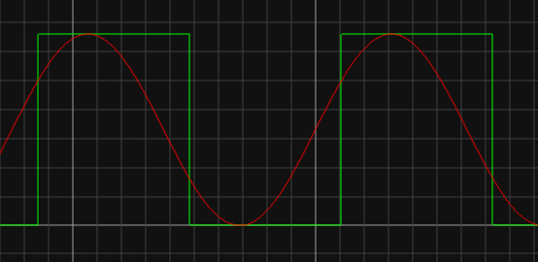
Met schaal 0.5V/div
Groen is out van opamp
Rood is in van opamp.

Dit is dus correct.

PCB
Een 2-layer PCB waarbij tal van extra uitbreidingen en alternatieven zijn aangebracht.
Zo hebben we voor elke motor een stroom sensor. Met deze stroom sensor kunnen we bepalen of dat een motor vast zit of niet. Om alias frequenties te vermijden, is een low-pass filter toegevoegd. Ook het bereik van de stroom sensor is veel te groot voor de applicatie die weg gaan gebruiken. Daarom gaan we een differentieel versterker nemen binnen een bepaald bereik om de nauwkeurigheid te verbeteren binnen ons werkgebied. Zie berekeningen.
Er is een mogelijkheid om de motoren hun spanning omvormer af te zetten. Dit voor bijvoorbeeld veiligheids-redenen. Er zou ook gewerkt kunnen worden met de LM2596 zijn aan/uit pin (pin 5) om de spanning omvormer uit te schakelen. Echter is er gebruikt gemaakt van opbouw modules waarbij deze pin niet naar buiten is gebracht.
De gebruikte motor sturing component (DRV8833) is een chip dat 2 H-bruggen bezit. De DRV8833 kan een maximaal stroom verwerken van 1.5A (PWP package) per brug. Deze bruggen kunnen we in parallel aaneen schakelen om dan dubbel zo veel vermogen uit te brengen. Dus 3A per chip.
De gebruikte motoren geven bij een hoge belasting, 1.5A. We kunnen dus 1 chip per motor gebruiken (de 2 h-bruggen parallel).
Voor de maai motor, is er gebruikt gemaakt van een N-MOSFET die maar in 1 richting kan geleiden. De maai motor moet ook maar in 1 richting draaien.
De track motoren zijn brushed motoren die we niet d.m.v. de aansturing kunnen opvolgen i.v.m. De snelheid. Dit zal dus met een extra component gebeuren genaamd een encoder. Voor de encoder, maken we gebruik van een lichtbrug en een extra encorder-ring op de motor geassembleerd. De gebruikte lichtbrug (GP1S094HCZ0F) is een analoog signaal dat lineair verloopt met de lichtintensiteit. Om dit makkelijk te interpreteren in de MCU, gaan we een comparator gebruiken om het analoog signaal, als een digitaal signaal aan te leggen bij een bepaalde treshold (zie berekeningen).

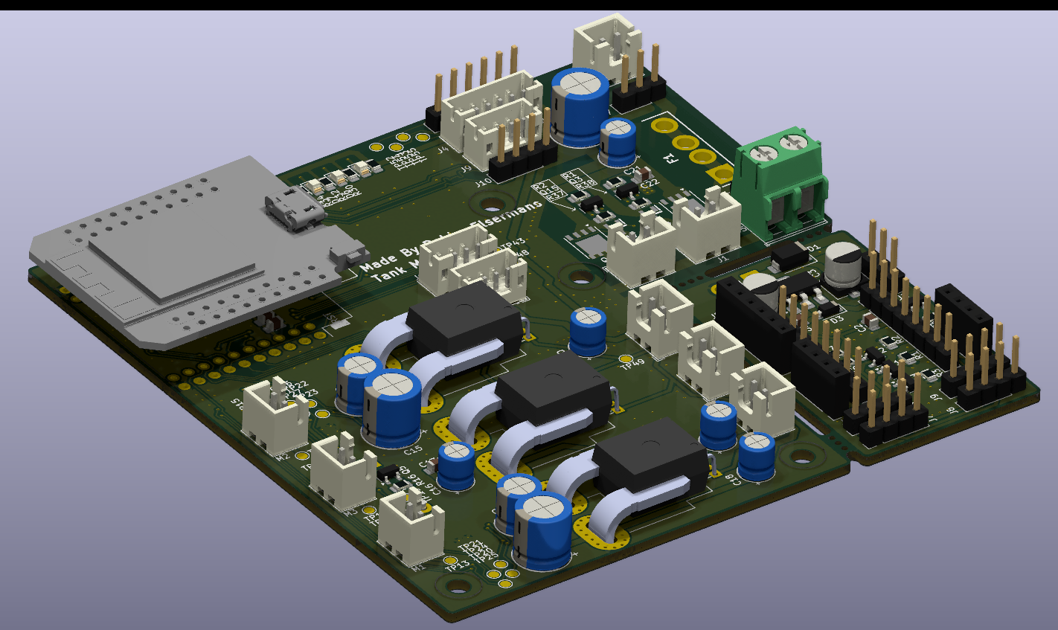 | 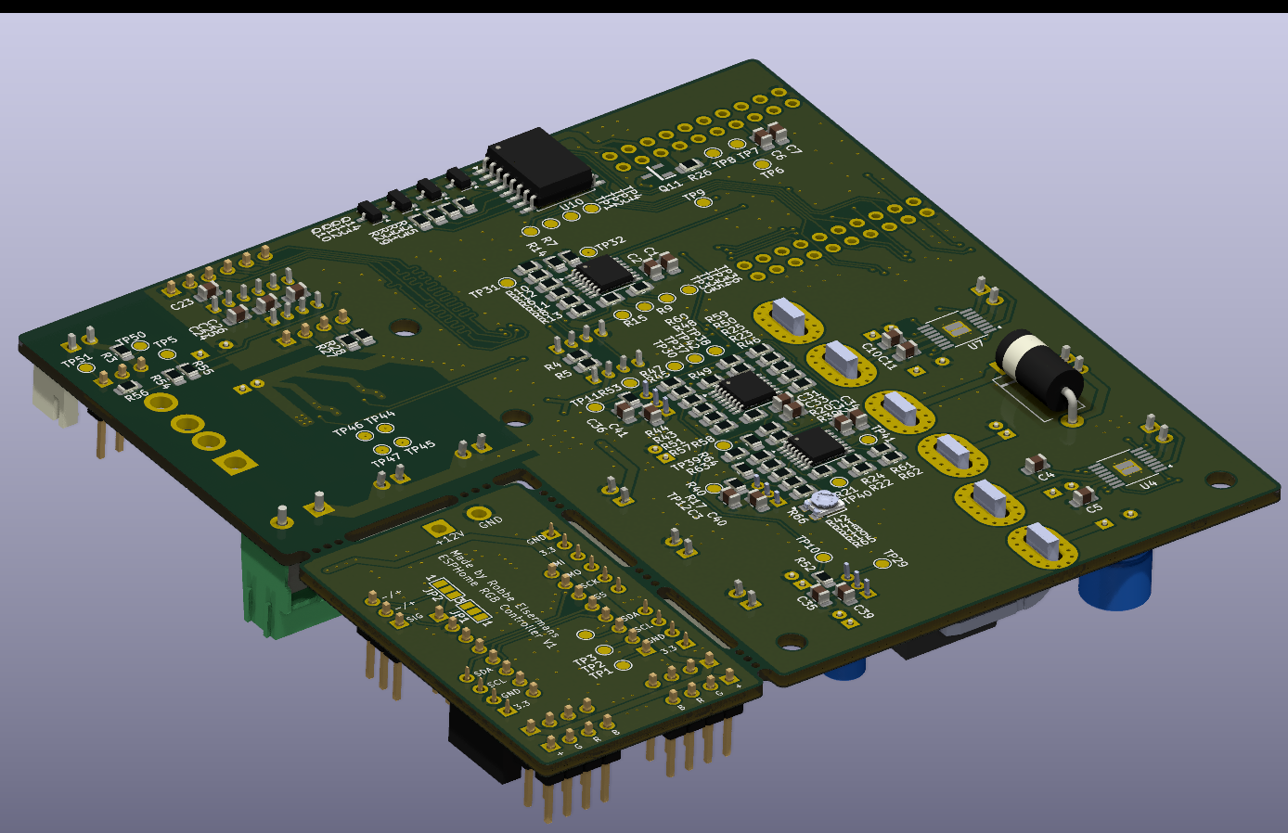
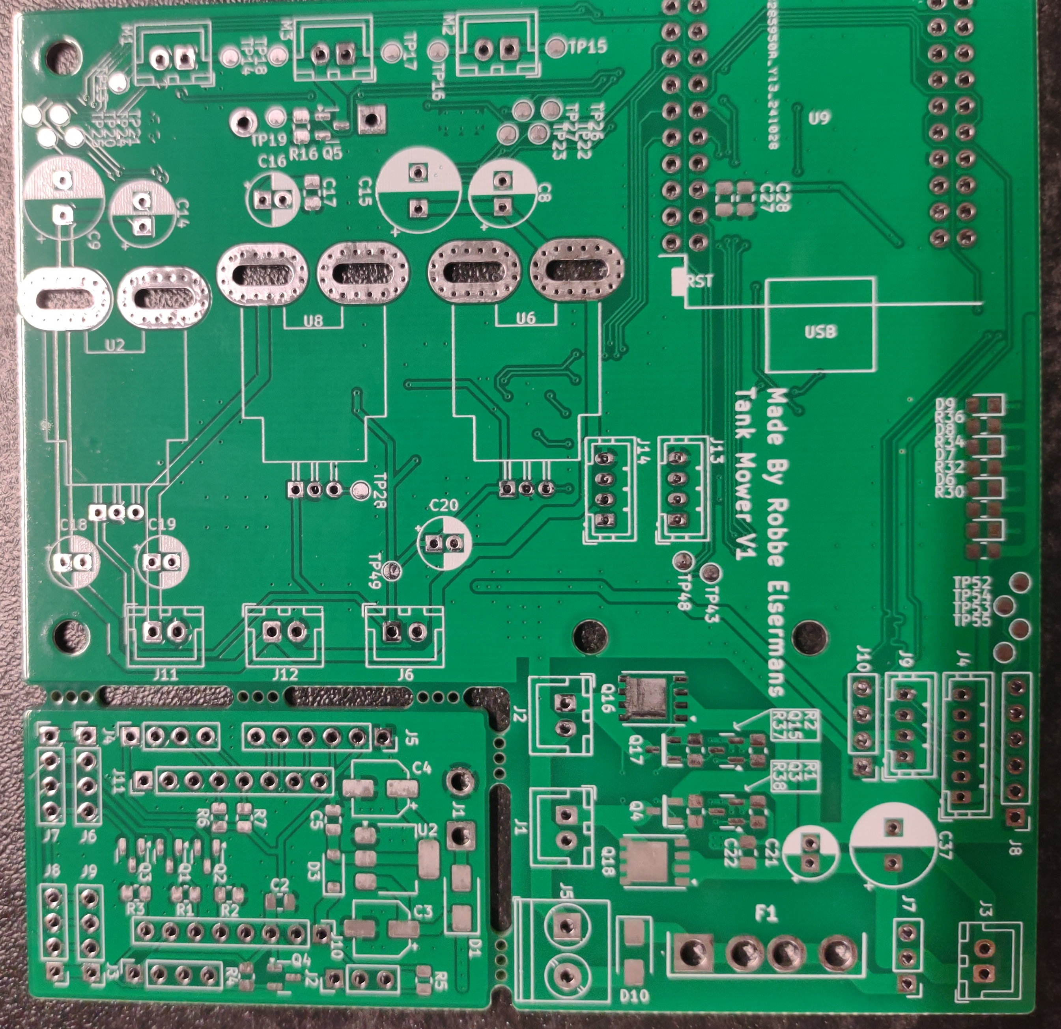

Assemblage en testing
Bij het source van de nodige componenten heb ik opgemerkt dat ik een verkeerde package heb genomen voor de quad-opamp module (TLV2775) namelijk TSSOP. Echter heeft deze een package van SOP wat dus een verschil geeft. Jammer genoeg was de pcb al in productie gezet. Dus er was nood aan een nieuwe component met dezelfde footprint en package.
Na wat zoeken is er het volgende gevonden: TLV4333IPWR. Er is een groot verschil in GBP, maar de toepassing waarin ik deze opamps gebruik mag de GBP laag zijn. Het zijn tenslotten laag frequente signalen.
Bij het solderen ben ik gestart met al de SMD componenten te solderen beginnende bij de laagste packages. Voor het solderen, werd er gebruik gemaakt van een SMD reflow plate die zelf is ontworpen.
Om de PCB grondig te testen, zal ik deze deel per deel opbouwen om zo de werking ervan te testen.

I2C bus
Nadien de ESP32, IO-expansie module alsook de 4 leds om te valideren dat de IO-expansie module correct kan gebruikt worden. Ook de OLED module werd aangesloten.
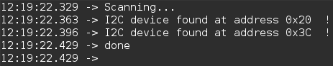
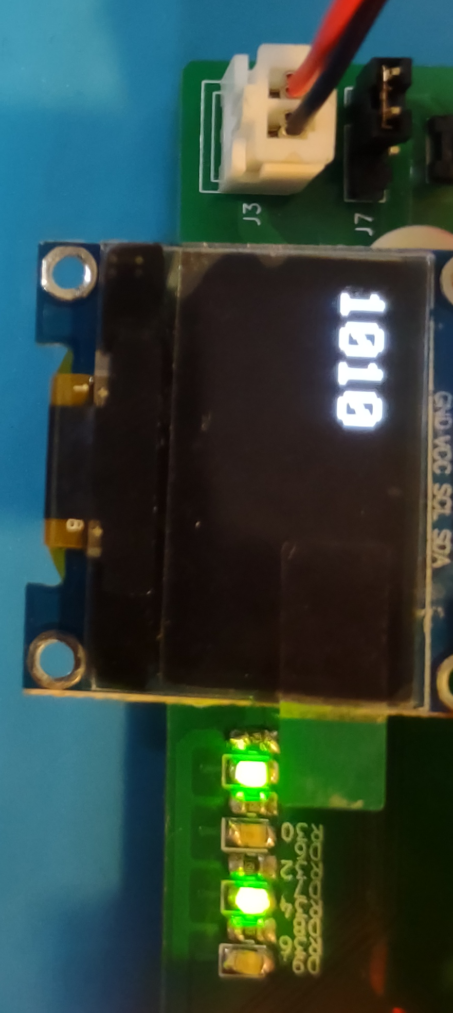
Om de test visueel te valideren, wordt er 1010 op de OLEd getoond en ook de leds kleuren in een 1010 patroon.

VCC switch
Daarna werd de motor P-MOSFETS bevestigd. Na het correct afstellen van de buck-converters hun uitgangsspanningen, zijn deze door verbonden met de PCB.
Bij het testen van de schakelaars, was er één pin die niet aan of uit wou gaan. Na verder onderzoek blijkt deze pin (35) een input only pin te zijn. Echter gebruik ik deze als output. Om dit op te lossen, zal de andere pin (13) gebruikt worden om beide te schakelen. Dit kon makkelijk opgelost worden door een connectie te maken tussen de testpunten TP43 en TP48.
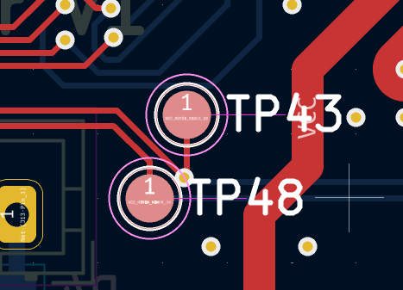

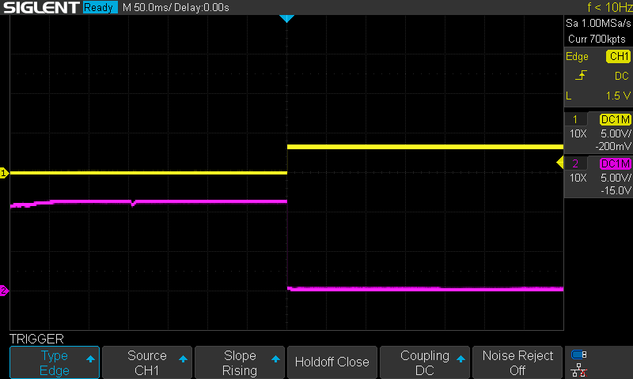
Scoope beeld waarbij te zien is dat pin 13 hoog komt (GEEL), en daardoor zal ook Q15 en Q17 schakelen als ook Q16 en Q18 waardoor de Buck-modules gevoed worden met de input spanning. Aan de gates (PAARS) van de P-MOSFET zal de pull-up spanning dus dalen naar 0V en zo zal de P-MOSFET in geleiding treden.

H-Brug
De H-bruggen zijn van belang om de motoren van de tracks aan te sturen. Om deze al te valideren, gaan we de pads van de stroom sensoren doorverbinden met een draad.
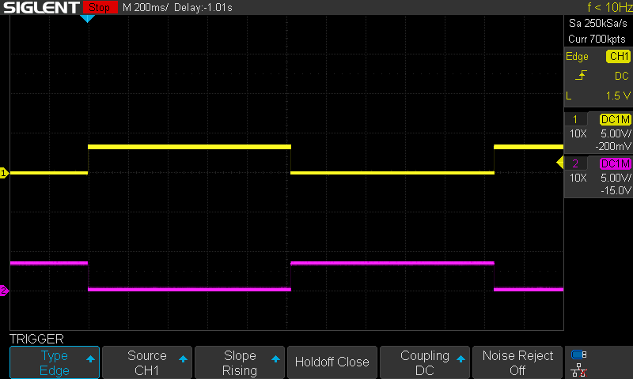
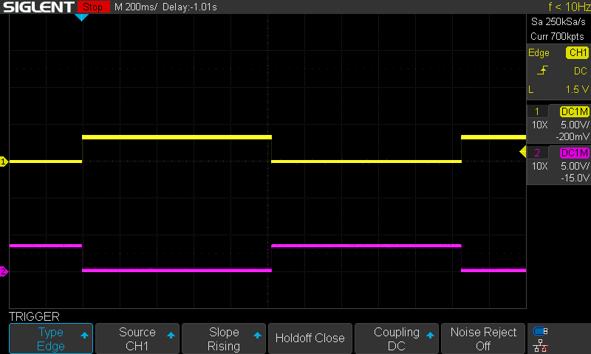
Scoop beeld met input pins voorwaardse en achterwaardse beweging afwisselend met input A (GEEL) en B (PAARS). Dit voor beide H-bruggen.

Current sensor
Vervolgens werden de stroom sensoren bevestigd. De stroom sensoren zijn van belang om te bepalen wanneer een motor niet meer kan bewegen door een obstakel of dergelijke. Daarom zijn er stroom sensoren voorzien die elke motor hun stroom kan meten met een nauwkeurigheid van en een bereik van .
FOTO
testopstelling 330Ω weerstand als verbruiker wat 0.05050A neemt bij 5V op de mower motor connector. Deze is geselecteerd om het makkelijk te kunnen schakelen door de N-MOSFET.

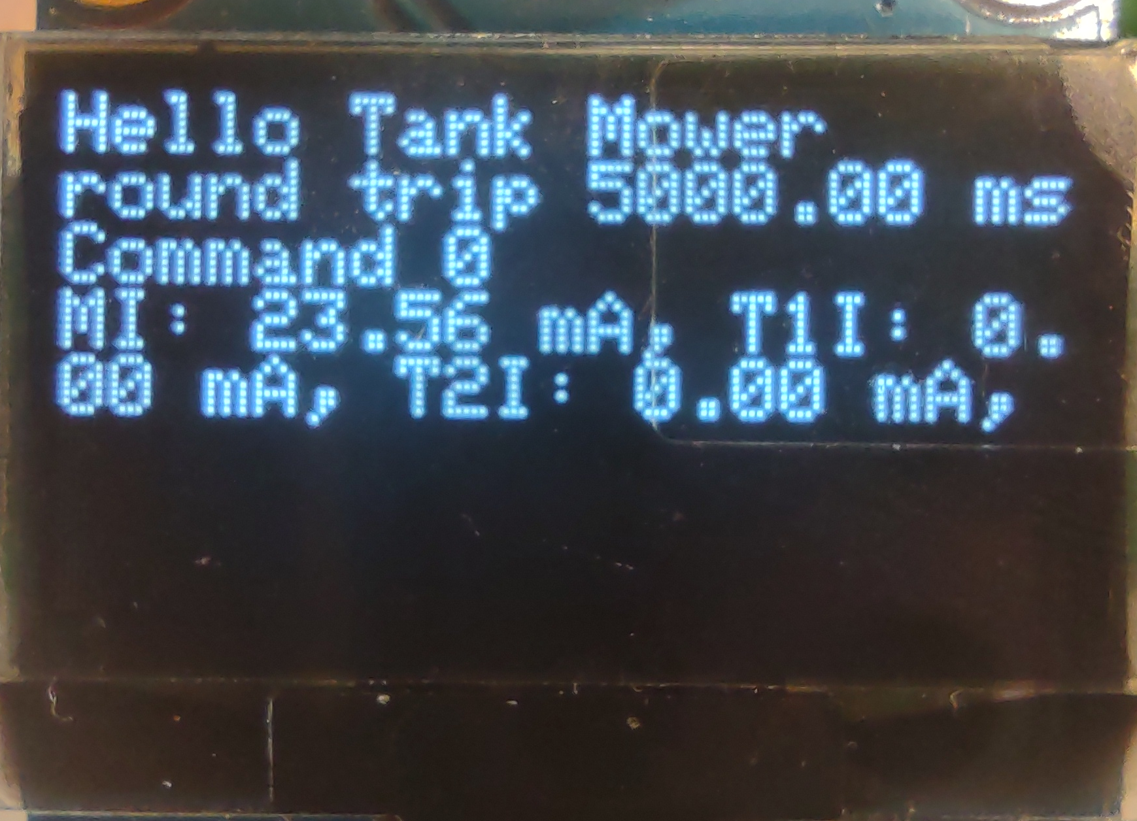 | 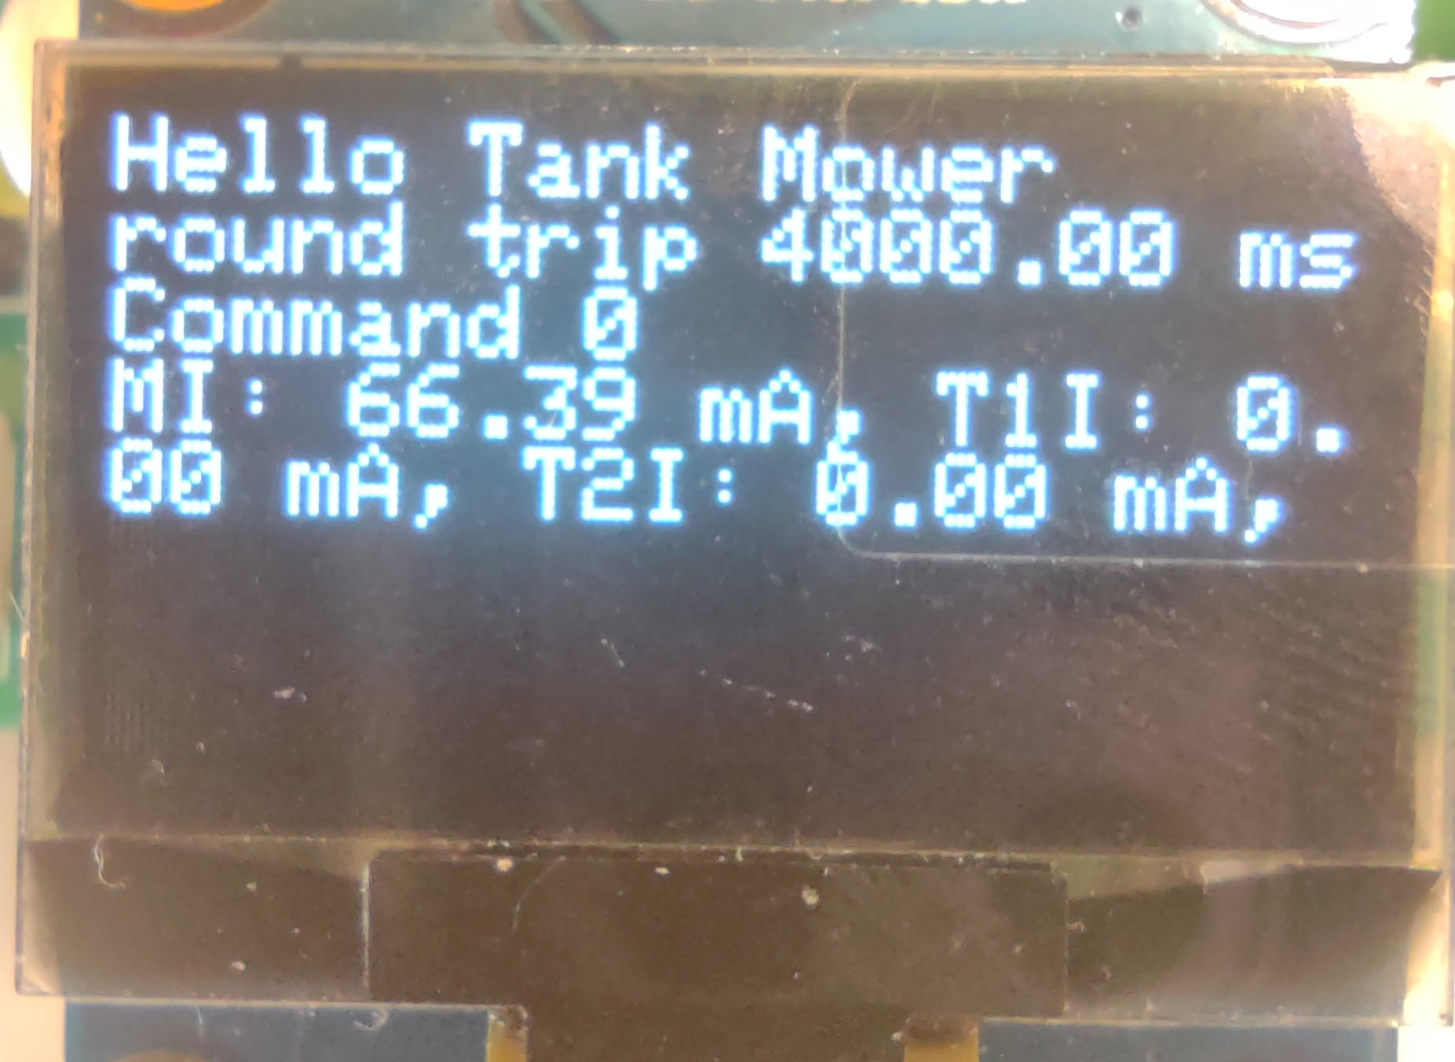

Op de metingen is duidelijk te zien dat er vrij veel fluctuaties op zitten. Dit komt hoogswaarschijnlijk door de weerstand tolleranties die een orde groote hebben van 10%. Dit kan dus de differentiaal versterker en de niet-inverterende versterker van factor 10 beinvloeden

LP-filter
Om de werking van de LP-filter te valideren, werd er een sinus injectie uitgevoerd op de uitgang van de stroom sensor die de stroom meet op de mower-motor. De gebruikte sinus is 25Hz, 250Hz en 2.5kHz.
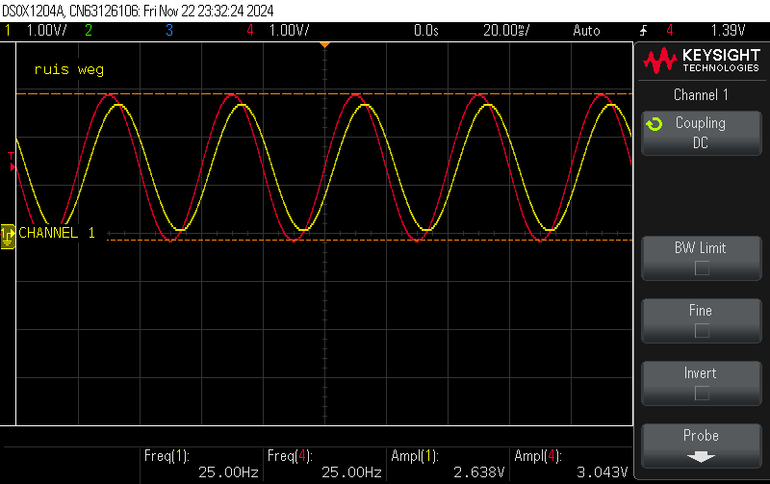 | 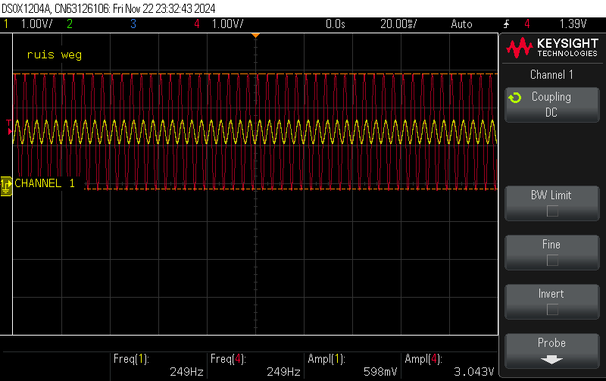 | 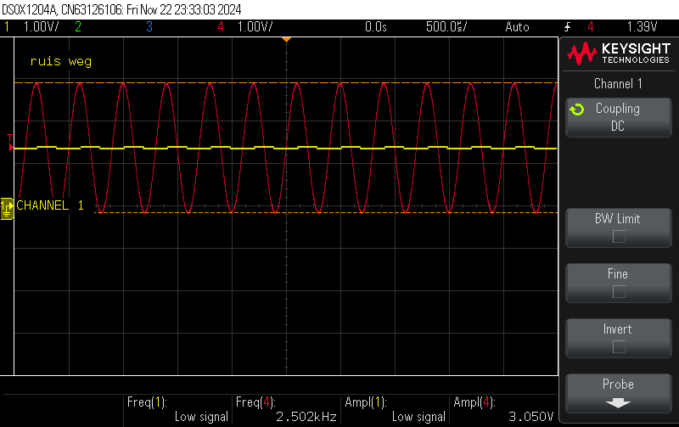

Scoop beeld met de sinus functie injectie (ROOD) en de response van de LP-filter (GEEL). 25Hz, 250Hz en 2k5Hz respectievelijk.

Er is een mooie attenuatie te zien.

Batterij spanning
De batterij spanning wordt d.m.v. een spanningsdeler ingelezen in de ESP. Hier maken we gebruik van een factor 6.5 om de effectieve spanning te weten. We leggen een spanning aan van 12V wat zou moeten uitkomen op 1.847V.
Echter is hier een probleem met de gekozen pin 12. Wanneer pin 12 niet floating is bij boot, zal de boot falen. Dit mond uit dat de ESP niet kan opstarten als er een batterij is aangesloten.
Om dit toch te kunnen gebruiken, zijn de functies van pin 12 en pin 35 omgedraait. Hierdoor zijn beide functies beschikbaar.
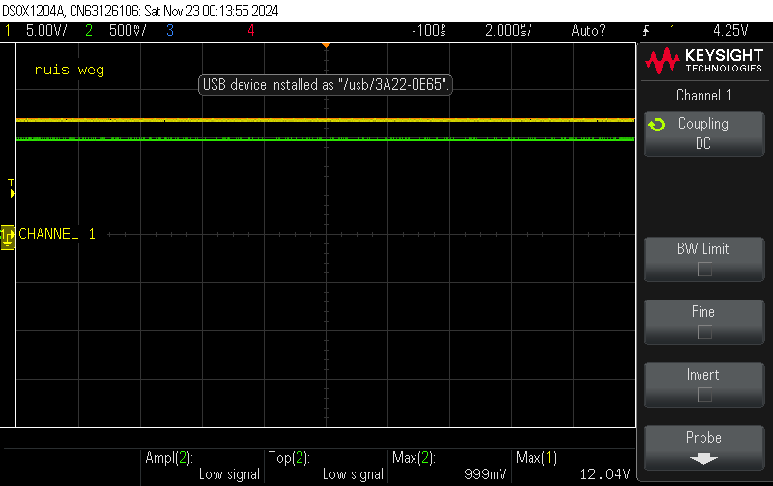 | Foto gemete spanning multimeter en display gemeten waarde ESP op OLED.
Een scoop beeld waarbij de ingangsspanning (GEEL) is vergeleken met de uitgangsspanning na de spanningsdeler (GROEN). | De ESP zijn gemeten waarde.

De vooropgestelde waarde van 1.847V blijkt niet te kloppen. Daarom gaan we in de code de vermenigvuldiger factor wijzigen van 6.5 naar 12.

Software
Om de complexiteit niet te verhogen, heb ik geen gebruik gemaakt van FreeRTOS om de tank aan te sturen. De code bevat een finite-state machine waarbij alles zonder enige blocking calls verloopt (een continue loop).
Hieronder een klein blok diagram die high level uitbeeld wat de code doet.
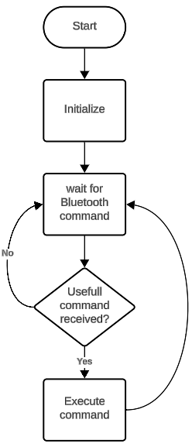

TODO
De stroom sensoren worden gebruikt wanneer een motor bijvoorbeeld geblokeerd is. Hierbij is er eerst gekeken hoezeer de stroom wijzigd bij het normaal rijden, bij een lichte tegendruk en nadien volledige obstructie.
Motor state | Stroom verbruik (mA)
Normaal
Kleine weerstand
Volledige weerstand

